Внеклассный урок по физической культуре
для учащихся 6-7 классов
«Спортивное путешествие»
Учитель: Полынский Вадим Витальевич
Место проведения: спортивный зал.
Тип урока: нетрадиционный (урок–путешествие).
Оборудование и инвентарь: карта путешествий, паспорта туристов ( в них проставляются баллы командам), магнитофон, мячи, форма, шары, ленты гимнастические, обручи.
Образовательные задачи:
- познакомить ребят с историей возникновения видов спорта, государствами, в которых эти виды спорта образовались;
- совершенствовать навыки игры в спортивные игры.
Развивающие задачи:
-развивать способности детей к самостоятельному выполнению физических упражнений согласно словесной инструкции;
- развивать умение детей действовать коллективно, строго соблюдая правила игры;
- продолжать развивать двигательные навыки и физические качества, необходимые в дальнейшей жизни, творческое воображение.
Воспитательные задачи:
- воспитывать интерес к занятиям физической культурой и спортом;
- приобщать детей к традициям большого спорта;
- воспитывать дружеские отношения детей в классе.
Используемые технологии: здоровьесберегающая, игровая, личностно-ориентированная.

Ход урока
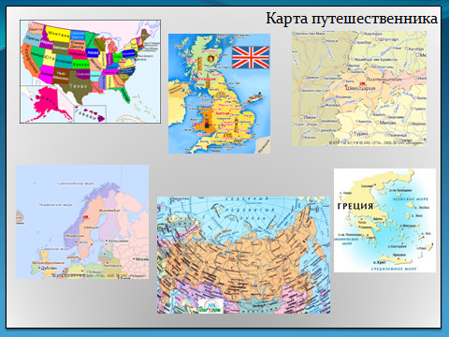
Учитель: Здравствуйте, ребята! Сегодня мы совершим интересное спортивное путешествие.
Мы побываем в государствах Олимпийских видов спорта…Вы должны будете ответить на теоретические вопросы и показать навыки владения волейболом, футболом…Та команда, которая правильно все выполнит и без ошибок ответит на все вопросы , будет победителем. У нас 4 команды Вот карта, по которой мы будем с вами путешествовать. Каждая команда выбирает себе маршрут, с какого государства она начнет свой путь. В каждом государстве вас будут встречать жители этого государства
(помощники – физорги старших классов). Я буду сопровождать вас, помогать вам. Ну что, вперед, ребята!
Удачи вам!
1 помощник. 1 остановка - Греция. Начало Олимпийским играм было положено в Древней Греции . И сейчас мы с вами вернемся в историю Олимпийских игр. Вам нужно ответить на несколько вопросов.
- Где проводились первые Игры:
-В Олимпе
-Риме
-Вавилоне
-Как Олимпийские игры меняют жизнь людей? (Откладываются все обычные дела, забываются обиды и ссоры, люди разных поколений и социального статуса живут одними интересами, то есть Олимпийские игры сближают людей).
- Кто не имел права быть зрителем?
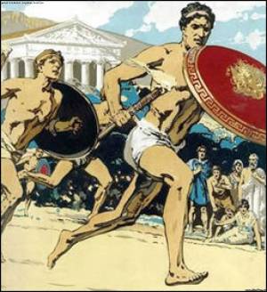
- Какие виды спорта были включены в первые Олимпийские игры?
- Назовите продолжительность Олимпийских игр, которые проходили в древней Греции?
- Когда не проводились Олимпийские игры?
( Заполнение паспорта, путешествие продолжается)

2 помощник.
2 остановка- Англия.
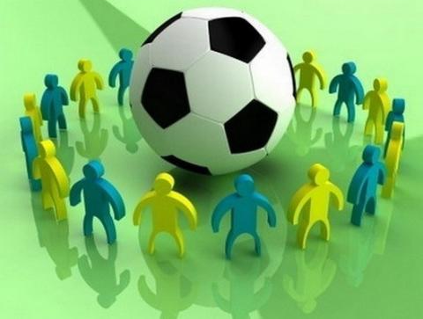
Ребята, как вы думаете, какой вид спорта зародился в Англии? Правильно, футбол. Футбол — национальный спорт в Англии. Он играет большую роль в английской культуре. Современный футбол возник в Англии в 1863 году, когда были приняты правила игры в футбол. В Англии зарегистрировано более 40 000 футбольных клубов — больше, чем в любой другой стране мира.
А вот и первое задание. (Как раз подошли 2 команды)
1. «Быстрые сборы». Участвуют двое.
(Понадобится 2 комплекта амуниции футболиста: например, 2 футболки, 2 пары гетр, 2 пары щитков, 2 напульсника. Комплекты сложены в отдельные пакеты.)
По моей команде вы вскрываете пакеты, быстро надеваете на себя их содержимое и выкрикиваете: «Оле-Оле-Оле» и название своего клуба. Кто быстрее справится – тот побеждает.
2. Следующее задание «Удержи мяч». Участвуют 2 пары.
(Понадобится 2 круглых воздушных шара.. Место для каждой пары необходимо ограничить – например, начертить круг, за который им нельзя выходит, или положить на пол обручи либо круги из бумаги)
По команде пара подкидывает свой шарик в воздух и старается удерживать его там как можно дольше, пользуясь только головой и ногами, но ни в коем случае не руками. Та пара, которая продержится дольше, не уронив шарик и ни разу не выйдя за пределы круга, побеждает.
3. Задание «Мяч – всему голова». Вначале отгадайте загадку: «Маленький, беленький, с черными пятнышками, по полю бегает, но не зверек». Конечно, вы поняли, что речь идет о футбольном мяче. Футбольный мяч – самый популярный член семейства мячей, но у него очень много родственников. «Если вы уважаете футбольный мяч (а вы ведь его уважаете?), вы должны знать его родственников. Проверим, насколько хорошо вы их знаете».
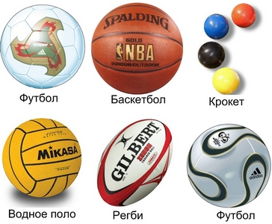
Я буду показывать вам картинки с изображением различных спортивных мячей. Если команда угадывает, получает очко. Если не угадывает с первого раза, шанс угадать этот мяч получает другая команда. В конце подсчитывается количество набранных очков.
4 задание. Футбольная викторинка. Команда за каждый правильный ответ получает один балл.
1. Прозвище футболиста Роналдо (Зубастик)
2. С каким счетом выиграла Аргентина Ямайку, согласно известной песне? (пять-ноль)
3. Медицинские горчичники назначает врач, а кто назначает футбольные горчичники? (арбитр)
4. Какую обувь надевают футболисты на игру? (бутсы)
5. В честь этого футболиста назвали кофе (Пеле)
6. В сказке мальчик привел старика на футбол. Старик решил повлиять на
результат, используя магию. Что это за старик? (Хоттабыч)
7. Тренер с птичьим именем (Гус Хиддинк)
8. Сборная какой страны чаще других становилась чемпионом мира? (Бразилия).
Сейчас посмотрим, как справились команды( заполняются паспорта с баллами, и команды передвигаются дальше)
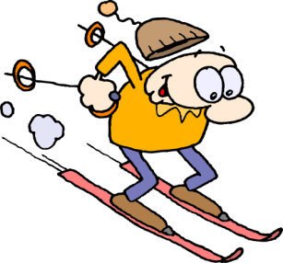
3 остановка - Норвегия. Норвегия — государство в Северной Европе, в западной части Скандинавского полуострова и большом количестве прилегающих мелких островов. Норвежцы — настоящие фанаты лыж, поэтому сейчас мы с вами поговорим о лыжах, о лыжных гонках….
Ребята, скажите, пожалуйста, что вы знаете о лыжах?( ответы детей: Изначально лыжи были деревянные, изготавливались из цельных досок и не блистали внешним видом. С началом развития лыжного спорта и технической революции на рубеже XIX—XX веков лыжи видоизменились. Помимо изменения пропорций, они стали изготавливаться из нескольких частей, для их изготовления стали применяться станки, появились лыжные фабрики. Это положение вещей сохранялось до появления пластических материалов, или пластика. Некоторые пластические материалы обладают свойствами, полезными для лыж — не намокают, к ним не прилипает снег, лучше скольжение. Так появились сначала лыжи с пластиковым покрытием, потом целиком пластиковые лыжи. В настоящее время внутренне устройство лыж может быть весьма сложным — индустрия спорта и производства спортинвентаря вкладывает большие деньги в научные исследования. В современных лыжах применяются различные виды пластика, древесины, композитных материалов, сплавов. Для ухода за скользящей поверхностью лыж применяются лыжные мази.)
Переходим к практике - имитация способов передвижения на лыжах.
На лыжах можно передвигаться разными способами. Я говорю начало, а вы продолжаете и показываете эти способы. При подъёме в гору используют …… (ступающий шаг), а при передвижении на равнине – ……(скользящий шаг), а когда спускаемся с горы - …..(мы скатываемся стоя на лыжах).
Следующее задание : я раздам карточки, где изображена техника передвижения на лыжах. Ваша задача
- определить какой способ передвижения на лыжах показан на картинке
-сымитировать движение,
-какие группы мышц наиболее активно работают ( ответы детей, заполняются паспорта, путешествие продолжается)
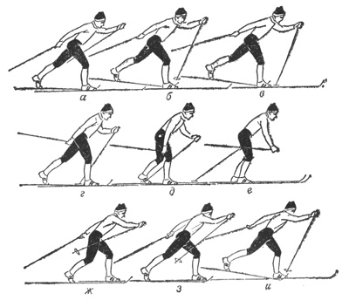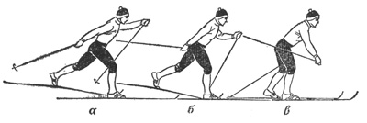
4 остановка - США. Как вы думаете, какой вид спорта родился здесь? Правильно, баскетбол. Родиной баскетбола принято считать Соединённые штаты Америки. Игра была придумана в декабре в 1891 году в учебном центре Христианской молодёжной ассоциации в Спрингфилде, штат Массачусетс. Чтобы оживить уроки по гимнастике, молодой преподаватель, доктор Джеймс Нейсмит, родившийся в 1861 году в городке Рамсей, штат Онтарио, Канада, придумал новую игру.
1 задание – Самый меткий и быстрый. С каждой команды принимает участие по 2 человека. За 1 минуту нужно закинуть, как можно больше мячей в кольцо. Следующая игра называется «Попади в цель».Три обруча на разном расстоянии, сидя нужно попасть в обруч: 1 обруч- 1 балл, 2-2 балла, 3- 3 балла. У нас опять встретились 2 команды. Поиграем. Игра называется «Мяч капитану». В каждой команде есть свой капитан, который становится в кружок, нарисованный в конце чужой площадке. Вы бросаете мяч своему капитану, а противники стараются перехватить мяч и передать его своему капитану.
5 остановка - Швейцария. И поговорим о стрельбе из лука. Как вид спорта стрельба из лука зародилась в Швейцарии в 15 веке в память о легендарном Вильгельме Телле. Современные правила состязаний были выработаны в конце 19 века. В 1931 году была основана Международная федерация стрельбы из лука ФИТА. Чемпионаты мира проводились с 1931 года. Мы с вами будем стрелять в мишень. Каждый представитель может сделать три попытки, полученные очки суммируются. Побеждает та команда, у кого получится в итоге большее количество очков.
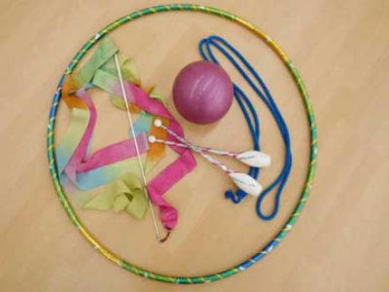
6 - Дом. Мы прибыли домой, в Россию. Самый красивый вид спорта зародился в России. Россия – родина художественной гимнастики. Это наш подарок олимпийскому движению. Как для англичан – футбол, для канадцев – хоккей, так для России художественная гимнастика – предмет национальной гордости. Когда на ковер чемпионата мира выходят представительницы более пятидесяти государств, мы можем гордиться – они дети российской идеи.
И домашним заданием было следующее: составить комплекс упражнений под музыку с обручами, лентами, мячами. Оценивается оригинальность, правильность выполнения упражнений.
( Подведение итогов)
Учитель: Ребята, сегодня мы с вами совершили интересное путешествие. Вы- молодцы! Конечно же, много видов спорта, о которых хотелось бы поговорить, у нас с вами еще все впереди. Это было только начало наших путешествий.
Занимайтесь спортом! И тогда вы будете здоровыми, сильными, смелыми, ловкими!

